Пример 3. Исследовать функцию $f\left(x\right)=\frac{2x^{3}}{x^{2}−3}$ и построить ее график.
► Область определения функции
$D_{f}=\left(−∞;−\sqrt{3}\right)∪\left(−\sqrt{3};\sqrt{3}\right)∪\left(\sqrt{3};+∞\right)$.
Функция является нечетной, исследование проводим на положительной полуоси, $f\left(0\right)=0$.
Асимптоты.
Знаменатель функции обращается в ноль при $x=\sqrt{3}$, поэтому прямая $x=\sqrt{3}$ — вертикальная асимптота.
Так как $\frac{2x^{3}}{x^{2}−3}=2x+\frac{6x}{x^{2}−3}$, то прямая $y=2x$ является асимптотой графика функции при $x→+∞$ и при $x→−∞$.
Анализ взаимного расположения графика функции и его асимптот аналогичен примеру 2.
Строим эскиз (рис.10.1). В левой полуплоскости эскиз строим по симметрии для нечетной функции.
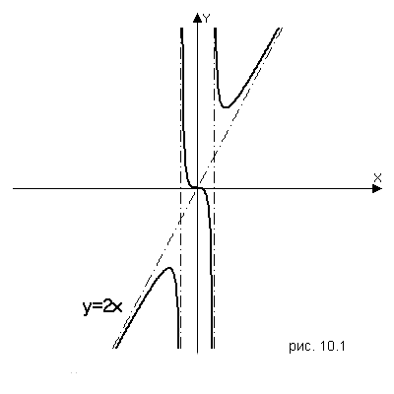
Найдем первую и вторую производные
$f^{'}\left(x\right)=\frac{2x^{2}\left(x^{2}−6\right)}{{\left(x^{2}−3\right)}^{2}}$; $f^{''}\left(x\right)=\frac{\text{72}x}{{\left(x^{2}−3\right)}^{3}}$.
Анализ результатов исследования. Результаты исследования объединим в виде таблицы.
Заполняя таблицу, учитываем, что в правой и левой окрестностях точки $x_{0}=\sqrt{3}$, поведение графика функции различно.

 |  | $$y\left(x\right)$$ | $$y^{'}\left(x\right)$$ | $$y^{''}\left(x\right)$$ | выводы
 | $$\left(\sqrt{6};+∞\right)$$ | $$\text{\sim }2x$$ | $$+$$ | $$+$$ | $↑∪$, асимптота
$$A$$ | $$\sqrt{6}≈2,4$$ | $$4\sqrt{6}≈9,6$$ | $$0$$ | $$+$$ | точка минимума
 | $$\left(\sqrt{3};\sqrt{6}\right)$$ |  | $$−$$ | $$+$$ | $$↓∪$$
 | $$\sqrt{3}+0$$ | $$+∞$$ | $$−∞$$ | $$+$$ | вертикальная  асимптота
 | $$\sqrt{3}−0$$ | $$−∞$$ | $$−∞$$ | $$−$$ | вертикальная  асимптота
 | $$\left(0;\sqrt{3}\right)$$ |  | $$−$$ | $$−$$ | $$↑∩$$
$$O$$ | $$0$$ | $$0$$ | $$0$$ | $$0$$ | точка перегиба с горизонтальной  касательной

Используя свойство нечетности функции, получаем:
$B\left(−\sqrt{6};−4\sqrt{6}\right)≈\left(2,4;9,6\right)$ — точка максимума.
График функции изображен на рис. 10.2.
